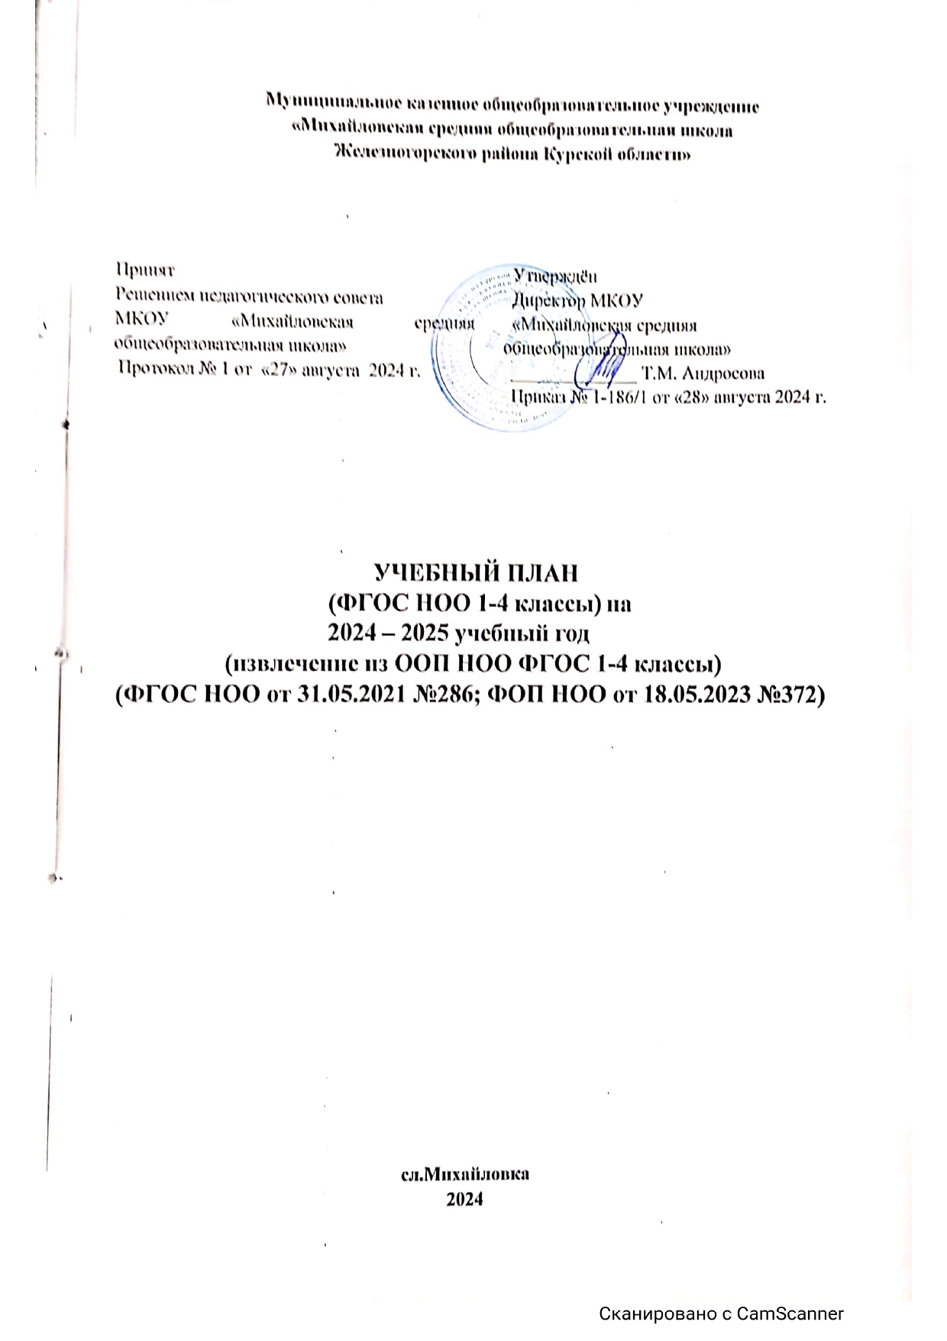

**ПОЯСНИТЕЛЬНАЯ ЗАПИСКА**

Учебный план является частью образовательной программы МКОУ «Михайловская средняя общеобразовательная школа», разработанной в соответствии с ФГОС начального общего образования от 31.05.2021) с учетом Федеральной образовательной программой начального общего образования от 18.05.2022 №372) и обеспечивает выполнение санитарно-эпидемиологических требований СП 2.4.3648-20 и гигиенических нормативов и требований СанПиН 1.2.3685-21.

Учебный план начального общего образования МКОУ «Михайловская средняя общеобразовательная школа» (далее - учебный план) для 1-4 классов, реализующих основную образовательную программу начального общего образования, соответствующую ФГОС НОО (приказ Министерства просвещения Российской Федерации от 31.05.2021 № 286 «Об утверждении федерального государственного образовательного стандарта начального общего образования»), фиксирует общий объём нагрузки, максимальный объём аудиторной нагрузки обучающихся, состав и структуру предметных областей, распределяет учебное время, отводимое на их освоение по классам и учебным предметам.

Учебный год в

Учебный план начального общего образования МКОУ «Михайловская средняя общеобразовательная школа» начинается 02.09.2024 и заканчивается 26.05.2025. Учебные занятия заканчиваются 26.05.2025.

Продолжительность учебного года в 1 классе - 33 учебные недели во 2-4 классах – 34 учебных недели.

Максимальный объем аудиторной нагрузки обучающихся в неделю составляет в 1 классе - 21 час, во 2 – 4 классах – 23 часа .

* Образовательная недельная нагрузка распределяется равномерно в течение учебной недели, при этом объем максимально допустимой нагрузки в течение дня составляет:
* для обучающихся 1-х классов - не превышает 4 уроков и один раз в неделю -5 уроков.
* для обучающихся 2-4 классов - не более 5 уроков.
* Изложение нового материала, контрольные работы проводятся на 2 - 4-х уроках в середине учебной недели. Продолжительность урока (академический час) составляет 45 минут, за исключением 1 класса.
* Обучение в 1-м классе осуществляется с соблюдением следующих дополнительных требований:
* учебные занятия проводятся по 5-дневной учебной неделе и только в первую смену;
* использование «ступенчатого» режима обучения в первом полугодии (в сентябре, октябре - по 3 урока в день по 35 минут каждый, в ноябре-декабре - по 4 урока по 35 минут каждый; январь - май - по 4 урока по 40 минут каждый).

Продолжительность выполнения домашних заданий составляет в 1-х классах — 1ч., во 2-3 классах - 1,5 ч., в 4 классах - 2 ч.

В

С целью профилактики переутомления в календарном учебном графике предусматривается чередование периодов учебного времени, сессий и каникул. Для первоклассников предусмотрены дополнительные недельные каникулы в середине третьей четверти.

Учебные занятия для учащихся 2-4 классов проводятся по 5-и дневной учебной неделе.

Учебный план состоит из двух частей — обязательной части и части, формируемой участниками образовательных отношений. Обязательная часть учебного плана определяет состав учебных предметов обязательных предметных областей.

Обязательная часть учебного плана включает в себя следующие предметные области:

* «Русский язык и литературное чтение»;
* «Иностранный язык»;
* «Математика и информатика»;
* «Обществознание и естествознание («Окружающий мир»)»;
* «Основы религиозных культур и светской этики»;
* «Искусство»;
* «Труд (технология)»;
* «Физическая культура».

Рекомендованная физическая нагрузка в 4 классе в количестве 3 часов реализуется за счет включения во внеурочную деятельность занятий «Подвижные игры».

Учебный предмет «Основы религиозных культур и светской этики» изучается в объеме 1 часа в неделю в 4-м классе. На основании заявлений родителей (законных представителей) несовершеннолетних обучающихся в учебном плане представлены модули «Основы православной культуры», «Основы религиозных культур народов России» и «Основы светской этики».

При изучении предметов английский язык, труд (технология), ОРКСЭ не осуществляется деление обучающихся на подгруппы.

Изучение предметной области «Родной язык и литературное чтение на родном языке» интегрировано в учебные предметы «Русский язык», «Литературное чтение» в целях обеспечения достижения обучающимися планируемых результатов освоения русского языка как родного и литературного чтения в соответствии с ФГОС начального общего образования.

В МКОУ «Михайловская средняя общеобразовательная школа» языком обучения является русский язык.

Промежуточная аттестация – процедура, проводимая с целью оценки качества освоения обучающимися части содержания (четвертное оценивание) или всего объема учебной дисциплины за учебный год (годовое оценивание).

В 1-м классе промежуточная аттестация не проводится. Промежуточная аттестация обучающихся проводится, начиная с 2-го класса в конце каждого учебного периода по каждому изучаемому учебному предмету. Все предметы учебного плана оцениваются по четвертям.

Промежуточная аттестация проводится по графику в соответствии с «Положением о формах, периодичности и порядке текущего контроля успеваемости и промежуточной аттестации обучающихся МКОУ «Михайловская средняя общеобразовательная школа»

|  |  |  |
| --- | --- | --- |
| **Предметы** | **Классы** | **Формы промежуточной аттестации** |
| Русский язык | 2 - 4-е | Диктант с грамматическим заданием |
| Литературное чтение | 2 - 4-е | Тест |
| Иностранный язык (английский) | 2 - 4-е | Тест |
| Математика | 2 - 4-е | Контрольная работа |
| Окружающий мир | 2 - 4-е | Тест |
| ОРКСЭ | 2 - 4-е | Тест |
| Изобразительное искусство | 2 - 4-е | Среднее арифметическое накопленных текущих оценок и результатов выполнения тематических проверочных работ |
| Музыка | 2 - 4-е | Тест |
| Технология | 2 - 4-е | Среднее арифметическое накопленных текущих оценок и результатов выполнения тематических проверочных работ |
| Физическая культура | 2- 4-е | Сдача нормативов, тест |

Оценивание младших школьников в течение первого года обучения осуществляются в форме словесных качественных оценок на критериальной основе, в форме письменных заключений учителя, по итогам проверки самостоятельных работ.

Освоение основных образовательных программ начального общего образования завершается итоговой аттестацией. Нормативный срок освоения ООП НОО составляет 4 года.

**НАЧАЛЬНОЕ ОБЩЕЕ ОБРАЗОВАНИЕ (1-4 классы)**

**Недельный учебный план для I-IV классов**

**МКОУ «Михайловская средняя общеобразовательная школа»,**  **реализующей образовательную программу**

**начального общего образования (ФГОС НОО)**

**(пятидневная учебная неделя)**

|  |  |  |  |  |  |  |  |  |
| --- | --- | --- | --- | --- | --- | --- | --- | --- |
| Предметные области | Учебные предметы | | Количество часов в неделю | | | | | Всего |
| 1 | 2 | 3 а | 3б | 4 |  |
| Русский язык и литературное чтение | Русский язык | | 5 | 5 | 5 | 5 | 5 | 25 |
| Литературное чтение | | 4 | 4 | 4 | 4 | 4 | 20 |
| Иностранный язык | Иностранный язык | | – | 2 | 2 | 2 | 2 | 8 |
| Математика и информатика | Математика | | 4 | 4 | 4 | 4 | 4 | 20 |
| Обществознание и естествознание  («Окружающий мир») | Окружающий мир | | 2 | 2 | 2 | 2 | 2 | 10 |
| Основы религиозных культур и светской этики | Основы религиозных культур и светской этики | | – | – | – |  | 1 | 1 |
| Искусство | Изобразительное искусство | | 1 | 1 | 1 | 1 | 1 | 5 |
| Музыка | | 1 | 1 | 1 | 1 | 1 | 5 |
| Технология | Труд (Технология) | | 1 | 1 | 1 | 1 | 1 | 5 |
| Физическая культура | Физическая культура | | 3 | 3 | 3 | 3 | 2 | 8 |
| **Итого** | | | **21** | **23** | **23** | **23** | **23** |  |
| Часть, формируемая участниками образовательных отношений | | | | | | |  |  |
|  | |  |  |  |  |  |  |  |
|  | |  |  |  |  |  |  |  |
| **Итого** | | |  |  |  |  |  |  |
| **Итого недельная нагрузка** | | | **21** | **23** | **23** | **23** | **23** | **113** |
| Максимально допустимая недельная нагрузка (при 5-дневной неделе) в соответствии с действующими санитарными правилами и гигиеническими нормами | | | 21 | 23 | 23 | 23 | 23 | 113 |
| **Количество учебных недель** | | | **33** | **34** | **34** | **34** | **34** | **169** |
| **Всего учебных часов на учебный период** | | | **693** | **782** | **782** | **782** | **782** | **3821** |

**НАЧАЛЬНОЕ ОБЩЕЕ ОБРАЗОВАНИЕ (1-4 классы)**

**Годовой учебный план для I-IV классов**

**МКОУ «Михайловская средняя общеобразовательная школа»,**

**реализующей образовательную программу**

**начального общего образования (ФГОС НОО)** **(пятидневная учебная неделя)**

|  |  |  |  |  |  |  |  |
| --- | --- | --- | --- | --- | --- | --- | --- |
| **Предметные области** | **Учебные предметы** | **Количество часов в год** | | | | | **Всего** |
|  |  | **1** | **2** | **3а** | 3б | **4** |  |
|  | | | | | |  |  |  |  |  | **Обязательная часть** |
| Русский язык и литературное  чтение | Русский язык | 165 | 170 | 170 | 170 | 170 | 675 |
| Литературное чтение | 132 | 136 | 136 | 136 | 136 | 540 |
| Иностранный язык | Иностранный язык |  | 68 | 68 | 68 | 68 | 204 |
| Математика и информатика | Математика | 132 | 136 | 136 | 136 | 136 | 540 |
| Обществознание и естествознание (Окружающий мир) | Окружающий мир | 66 | 68 | 68 | 68 | 68 | 270 |
| Основы религиозных культур и светской  этики | Основы религиозных культур и светской этики | - | - | - |  | 34 | 34 |
| Искусство | Музыка | 33 | 34 | 34 | 34 | 34 | 135 |
| Изобразительное искусство | 33 | 34 | 34 | 34 | 34 | 135 |
| Технология | Труд (Технология) | 33 | 34 | 34 | 34 | 34 | 135 |
| Физическая культура | Физическая культура | 99 | 102 | 102 | 102 | 68 | 270 |
|  | **Итого:** | **693** | **782** | **782** | **782** | **782** | **3821** |
| **Часть, формируемая участниками образовательного процесса** | | | | | |  |  |
|  |  |  |  |  |  |  |  |
|  |  |  |  |  |  |  |  |
| **Максимально допустимая нагрузка**) в соответствии с действующими санитарными правилами и гигиеническими нормами **(при 5-дневной учебной неделе)** | | 693 | 782 | 782 | 782 | 782 | **3821** |

**План внеурочной деятельности (недельный)**

**Муниципальное казенное общеобразовательное учреждение «Михайловская средняя общеобразовательная школа Железногорского района Курской области»**

|  |  |  |  |  |  |
| --- | --- | --- | --- | --- | --- |
| **Учебные курсы** | **Количество часов в неделю** | | | | |
| **1а** | **2а** | **3а** | **3б** | **4а** |
| Подвижные игры | 0 | 0 | 0 | 0 | 1 |
| "Тропинка в будущее" | 1 | 1 | 1 | 1 | 1 |
| Хоровое пение | 2 | 2 | 2 | 2 | 2 |
| Занимательная математика | 1 | 0 | 0 | 0 | 0 |
| Развитие функциональной грамотности | 0 | 0 | 1 | 1 | 1 |
| Азбука жизни | 0 | 0 | 1 | 1 | 1 |
| Здоровячок | 1 | 2 | 0 | 0 | 0 |
| Путешествуем в мир слов: исследуем и познаём | 1 | 1 | 0 | 0 | 0 |
| Учимся рассказывать и сочинять | 0 | 0 | 1 | 1 | 1 |
| Разговоры о важном | 1 | 1 | 1 | 1 | 1 |
| Орлята России | 1 | 1 | 1 | 1 | 1 |
| Я-курянин | 1 | 1 | 1 | 1 | 1 |
| ИТОГО недельная нагрузка | 9 | 9 | 9 | 9 | 10 |

**Календарный учебный график для ООП начального общего образования**

**на 2024/25 учебный год**

**Начальное общее образование**

**Пояснительная записка**

Календарный учебный график составлен для основной общеобразовательной программы начального общего образования в соответствии:

* с частью 1 статьи 34 Федерального закона от 29.12.2012 № 273-ФЗ «Об образовании в Российской Федерации»;
* СП 2.4.3648-20 «Санитарно-эпидемиологические требования к организациям воспитания и обучения, отдыха и оздоровления детей и молодежи»;
* СанПиН 1.2.3685-21 «Гигиенические нормативы и требования к обеспечению безопасности и (или) безвредности для человека факторов среды обитания»;
* ФГОС НОО, утвержденным приказом Минпросвещения от 31.05.2021 № 286;
* ФОП НОО, утвержденной приказом Минпросвещения от 18.05.2023 № 372.
* ФОП НОО
* Приказом Министерства просвещения Российской Федерации от 18.05.2023 № 372 «Об утверждении федеральной образовательной программы начального общего образования» (Зарегистрирован 12.07.2023 № 74229)
* Приказом Министерства просвещения Российской Федерации от 19.03.2024 № 171 «О внесении изменений в некоторые приказы Министерства просвещения Российской Федерации, касающиеся федеральных образовательных программ начального общего образования, основного общего образования и среднего общего образования» (Зарегистрирован 11.04.2024 № 77830).

**1. Даты начала и окончания учебного года**

1.1. Дата начала учебного года: 2 сентября 2024 года.

1.2. Дата окончания учебного года: 23 мая 2025 года- 2-4 класс, 1 класс - 23 мая 2025

**2. Периоды образовательной деятельности**

2.1. Продолжительность учебного года:

* 1-е классы – 33 недели (163 учебных дня);
* 2–4-е классы – 34 недели (168 учебных дней).

2.2. Продолжительность учебных периодов по четвертям в учебных неделях и учебных днях

**1-е классы**

|  |  |  |  |  |
| --- | --- | --- | --- | --- |
| **Учебный период** | **Дата** | | **Продолжительность** | |
| **Начало** | **Окончание** | **Количество учебных недель** | **Количество учебных дней** |
| I четверть | 02.09.2024 | 26.10.2024 | 8 | 40 |
| II четверть | 05.11.2024 | 29.12.2024 | 8 | 39 |
| III четверть | 09.01.2025 | 29.03.2025 | 10 | 50 |
| IV четверть | 07.04.2025 | 26.05.2025 | 7 | 33 |
| **Итого в учебном году** | | | 33 | 162 |

**2–4-е классы**

|  |  |  |  |  |
| --- | --- | --- | --- | --- |
| **Учебный период** | **Дата** | | **Продолжительность** | |
| **Начало** | **Окончание** | **Количество учебных недель** | **Количество учебных дней** |
| I четверть | 02.09.2024 | 26.10.2024 | 8 | 40 |
| II четверть | 05.11.2024 | 29.12.2024 | 8 | 39 |
| III четверть | 09.01.2025 | 29.03.2025 | 11 | 57 |
| IV четверть | 07.04.2025 | 26.05.2025 | 7 | 33 |
| **Итого в учебном году** | | | 34 | 169 |

**3. Продолжительность каникул, праздничных и выходных дней**

**1-е классы**

|  |  |  |  |
| --- | --- | --- | --- |
| **Каникулярный период** | **Дата** | | **Продолжительность каникул,  праздничных и выходных дней в календарных днях** |
| **Начало** | **Окончание** |
| Осенние каникулы | 27.10.2024 | 04.11.2023 | 9 |
| Зимние каникулы | 30.12.2024 | 08.01.2025 | 10 |
| Дополнительные каникулы | 16.02.2025 | 24.02.2024 | 9 |
| Весенние каникулы | 29.03.2025 | 06.04.2025 | 9 |
| Летние каникулы | 27.05.2025 | 31.08.2025 | 97 |
| Итого в течение учебного года | | | 37 |
| Всего с учетом летних каникул | | | 134 дня |
|  | | |  |

**2–4-е классы**

|  |  |  |  |
| --- | --- | --- | --- |
| **Каникулярный период** | **Дата** | | **Продолжительность каникул,  праздничных и выходных дней в календарных днях** |
| **Начало** | **Окончание** |
| Осенние каникулы | 27.10.2024 | 04.11.2023 | 9 |
| Зимние каникулы | 30.12.2024 | 08.01.2025 | 10 |
| Весенние каникулы | 29.03.2025 | 06.04.2025 | 9 |
| Летние каникулы | 27.05.2025 | 31.08.2025 | 97 |
| Летние каникулы1 | 21.06.2025 | 18.08.2025 | 58 |
| Итого в течение учебного года | | | 28 |
|  | | |  |
| Всего с учетом летних каникул | | | 34 дня |

1 Каникулы для учащихся, имеющих академическую задолженность.

**5. Дополнительные сведения**

5.1. Режим работы образовательной организации

|  |  |  |
| --- | --- | --- |
| **Период учебной деятельности** | **1-е классы** | **2–4-е классы** |
| Учебная неделя (дней) | 5 | 5 |
| Урок (минут) | 35 – 40 | 45 |
| Перерыв (минут) | 10 – 40 | 10 – 20 |
| Периодичность промежуточной аттестации | – | 1 раз в год |

5.2. Распределение образовательной недельной нагрузки

|  |  |  |  |  |
| --- | --- | --- | --- | --- |
| **Образовательная деятельность** | **Недельная нагрузка (5-дневная учебная неделя)** **в академических часах** | | | |
| **1-е классы** | **2-е классы** | **3-и классы** | **4-е классы** |
| Урочная | 21 | 23 | 23 | 23 |
| Внеурочная |  |  |  |  |

5.3. Расписание звонков и перемен

**1-е классы**

|  |  |  |  |
| --- | --- | --- | --- |
| **Образовательная деятельность** | **Сентябрь–октябрь** | **Ноябрь–декабрь** | **Январь–май** |
| 1-й урок | 8:30–9:05 | 8:30–9:05 | 8:30–9:10 |
| 1-я перемена | 9:05–9:20 | 9:05–9:20 | 9:10–9:25 |
| 2-й урок | 9:20–9:55 | 9:20–9:55 | 9:25–10:05 |
| Динамическая пауза | 9:55–10:35 | 9:55–10:35 | 10:05–10:45 |
| 3-й урок | 10:35–11:10 | 10:35–11:10 | 10:45–11:25 |
| 3-я перемена | – | 11:05–11:15 | 11:25–11:40 |
| 4-й урок | – | 11:35–12:10 | 11:40–12:20 |
| 4-я перемена | – | 12:10–12:25 | 12:20–12:30 |
| 5-й урок | – | 12.25 -13.00 | 12.30 -13.10 |
| Перерыв между уроками и занятиями внеурочной деятельности | 55 минут | 30 минут | 30 минут |
| Внеурочная деятельность | С 12:00 | С 12:40 | С 13:00 |

**2–4-е классы**

|  |  |  |
| --- | --- | --- |
| **Урок** | **Продолжительность урока** | **Продолжительность перемены** |
| 1-й | 8:30–9:15 | 15 минут |
| 2-й | 9:30–10:15 | 15 минут |
| 3-й | 10:30–11:15 | 20 минут |
| 4-й | 11:35–12:20 | 15 минут |
| 5-й | 12:35–13:20 |  |
| Перерыв между уроками и занятиями внеурочной деятельности – 30 минут | | |
| Внеурочная деятельность | С 13:50 | – |